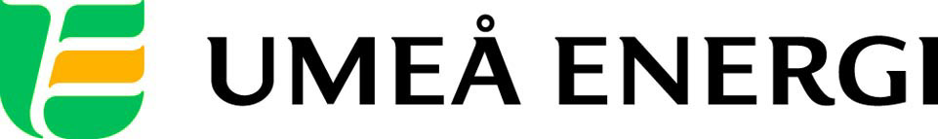
PRESSMEDDELANDE

2014-07-28
Till redaktionen

Umeå Energi bjuder alla barn och ungdomar på entrén till Friidrotts-SM

Den 1 juni släpptes alla biljetter till Friidrotts-SM på Campus Friidrottsarena i Umeå 1-3 augusti. Umeå Energi bjuder alla besökare upp till 18 år på entrén till ståplatsläktaren.

Hela den svenska friidrottseliten kommer till Umeå för att göra upp om SM-medaljerna, vilket inkluderar världsstjärnor som Areba Aregawi, Emma Green-Tregaro och Michel Torneus. Även IFK Umeås egna guldhopp O´Dain Rose, Viktoria Tegenfeldt och Robin Rohlén finns på plats.

Genom Umeå Energis sponsring går barn och ungdomar in gratis i en speciell entré och behöver inte någon biljett.

– Vi är jätteglada att den här upplevelsen nu blir tillgänglig för barn och ungdom. Just detta har varit en viktig målsättning för oss ända sedan arbetet med Friidrotts-SM startade, säger SM-chefen Anna Jonsson.

– Samarbetet känns helt rätt för oss. Genom att uppmuntra barn och ungdomar till träning och rörelse hoppas vi bidra till ett långsiktigt hållbart samhälle, säger marknadsföringschefen på Umeå Energi Margitha Andersson.

…………………………………………………………………………………………….................
För mer information, kontakta:
Margitha Andersson, marknadsföringschef Umeå Energi 070-636 03 56
Johanna Mattsson, pressansvarig Umeå Energi 070-633 17 07
.……………………………………………………………………………………………………............

Umeå Energi är en väl sammanhållen energi- och kommunikationskoncern. Vår vision är en enklare vardag för våra kunder och en hållbar framtid för alla. Vi erbjuder 100 % förnybar el samt fjärrvärme och fjärrkyla. Vårt stadsnät UmeNet är ett av västvärldens snabbaste och har gjort Umeå till en av världens mest uppkopplade städer. Vi är en ambitiös organisation med högt ställda visioner och mål. Vi omsätter 1,6 miljarder kronor, har drygt 350 medarbetare och är både miljö- och arbetsmiljöcertifierade. umeaenergi.se

Friidrotts-SM i Umeå arrangeras av IFK Umeå i samarbete med Umedalens IF. Läs mer om evenemanget här http://www.smfriidrott.com/

